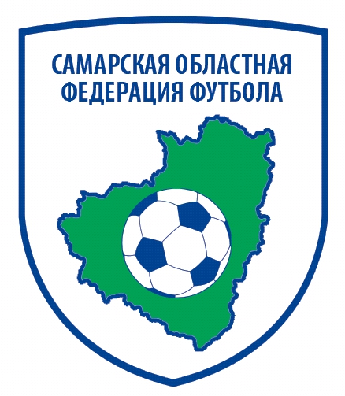
Региональная Общественная организация
«Самарская областная федерация футбола»

Открытый турнир Самарской области по футболу
«Зимний мяч - Богатое» в 2015 году
Ветераны
№ | Команда | 1 | 2 | 3 | В | Н | П | Мячи | Р | Очки | Место
1. | «Лада-Тольятти» г.Тольятти |  | 5-0 | 3-1 | 2 | 0 | 0 | 8-1 | +7 | 6 | 1
2. | «Восход»  с.Богатое | 0-5 |  | 4-2 | 1 | 0 | 1 | 4-7 | -3 | 3 | 2
3. | «Искра»  с.Утевка | 1-3 | 2-4 |  | 0 | 0 | 2 | 3-7 | -4 | 0 | 3

Главный судья В.А.Флегонтов

